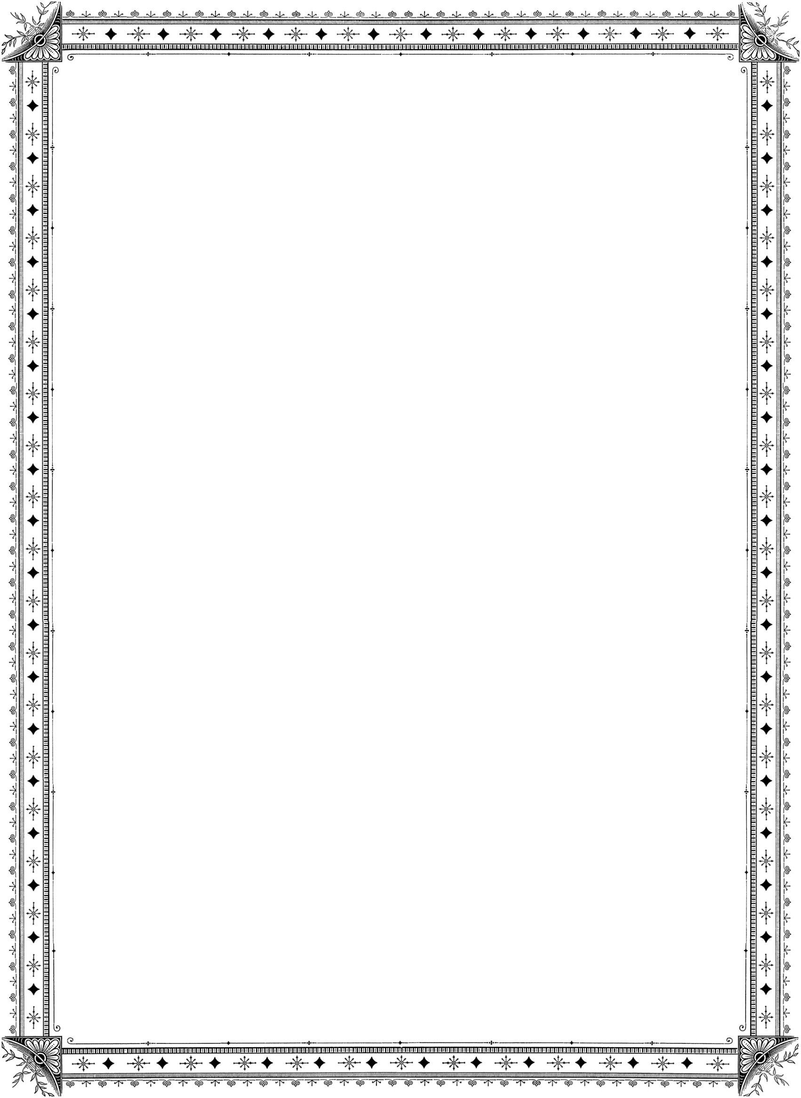

平成30年は図書館開館100周年　あなたのそばにいつも図書館

**大募集‼**

大正７年（1918年）実業家野本恭八郎（互尊翁）は、互尊文庫と名付けた図書館を長岡市に寄付しました。

平成30年は、長岡市に互尊文庫が開館してちょうど100年目にあたります。長岡市立図書館ではこれを記念して、皆様の図書館についての思い出を大募集します。家族で図書館に行ったこと、友だちと一緒に学習室で勉強したことなど、あなたの思い出をどうぞお寄せください。

**募集要項**

**・図書館の思い出作文　400字詰原稿用紙１枚以内。**

**（ちらし裏面の応募用紙か図書館ＨＰ掲載様式をお使いください。）**

**・綴っていただく思い出は、長岡市立の図書館での思い出とします。**

**・作文は、実名で公表できるものに限ります。**

**・応募者には、開館100周年記念特製缶バッジをプレゼント。**

※作品は1人1作品とし、未発表のものに限ります。著作権は長岡市に属し、

応募作品は返却しません。

　　※応募作品は、一部を図書館報や図書館ＨＰなどで紹介し、作品に補作を行うことがあります。

　　※応募者の個人情報は、この作文募集に関する連絡・案内以外に使用いたし

ません。

**応募対象　小学生以上**

**募集期間　平成29年10月15日（日）～ 平成30年１月30日（火）必着**

**提出先　長岡市立中央図書館・各地域図書館**

**窓口へ直接お届けいただくか、郵送・Fax・ﾒｰﾙでご提出ください。**

**《お問合わせ》長岡市立中央図書館　　Tel.0258（32）0658　Fax.0258（32）0664**

**〒940-0041新潟県長岡市学校町1-2-2　ﾒｰﾙ：lib@city.nagaoka.niigata.jp**

平成30年は図書館開館100周年

あなたのそばにいつも図書館

\\192.168.2.12\nas01\201502181251\中央Work\01新Work Folder\100周年ロゴ\一般　平成３０年は図書館開館１００周年.jpg\\192.168.2.12\nas01\201502181251\中央Work\01新Work Folder\100周年ロゴ\一般　平成３０年は図書館開館１００周年.jpg\\192.168.2.12\nas01\201502181251\中央Work\01新Work Folder\100周年ロゴ\一般　平成３０年は図書館開館１００周年.jpg

全ての項目を記入し、提出して下さい。

【コピー可】

メールの場合は、必要事項を記入してお送り下さい。

〒

|  |  |  |  |  |  |  |  |  |  |  |  |  |  |  |  |  |  |  |  |
| --- | --- | --- | --- | --- | --- | --- | --- | --- | --- | --- | --- | --- | --- | --- | --- | --- | --- | --- | --- |
|  |  |  |  |  |  |  |  |  |  |  |  |  |  |  |  |  |  |  |  |
|  |  |  |  |  |  |  |  |  |  |  |  |  |  |  |  |  |  |  |  |
|  |  |  |  |  |  |  |  |  |  |  |  |  |  |  |  |  |  |  |  |
|  |  |  |  |  |  |  |  |  |  |  |  |  |  |  |  |  |  |  |  |
|  |  |  |  |  |  |  |  |  |  |  |  |  |  |  |  |  |  |  |  |
|  |  |  |  |  |  |  |  |  |  |  |  |  |  |  |  |  |  |  |  |
|  |  |  |  |  |  |  |  |  |  |  |  |  |  |  |  |  |  |  |  |
|  |  |  |  |  |  |  |  |  |  |  |  |  |  |  |  |  |  |  |  |
|  |  |  |  |  |  |  |  |  |  |  |  |  |  |  |  |  |  |  |  |
|  |  |  |  |  |  |  |  |  |  |  |  |  |  |  |  |  |  |  |  |
|  |  |  |  |  |  |  |  |  |  |  |  |  |  |  |  |  |  |  |  |
|  |  |  |  |  |  |  |  |  |  |  |  |  |  |  |  |  |  |  |  |
|  |  |  |  |  |  |  |  |  |  |  |  |  |  |  |  |  |  |  |  |
|  |  |  |  |  |  |  |  |  |  |  |  |  |  |  |  |  |  |  |  |
|  |  |  |  |  |  |  |  |  |  |  |  |  |  |  |  |  |  |  |  |
|  |  |  |  |  |  |  |  |  |  |  |  |  |  |  |  |  |  |  |  |
|  |  |  |  |  |  |  |  |  |  |  |  |  |  |  |  |  |  |  |  |
|  |  |  |  |  |  |  |  |  |  |  |  |  |  |  |  |  |  |  |  |
|  |  |  |  |  |  |  |  |  |  |  |  |  |  |  |  |  |  |  |  |
|  |  |  |  |  |  |  |  |  |  |  |  |  |  |  |  |  |  |  |  |

**１　掲載時の氏名等**　＊

　　　　　　　市　　ご職業　　　　　　　　年齢　　　　　　ご氏名

**２　図書館の思い出　（400字以内・ヨコ書き）**

**応募用紙**